ҚОҒАМДЫҚ КЕҢЕСТЕР (ҚК) МҮШЕЛЕРІНІҢ ТІЗІМІ (2024)
ОБЛЫС: Абай
Қала/аудан: Көкпекті
№ | Аты-жөні | Туған жылы | Жұмыс орны, лауазымы | WhatsApp  нөмірі | Электрондық  пошта | Әлеуметтік желілерге сілтеме (Facebook, Instagram) | Фотосурет
1 | Мукашев Слямбек Насырбаевич  (төраға) | 06.11.1950 | Ардагерлер ұйымының төрағасы | 87773670340 | жоқ | (Facebook, Instagram) | 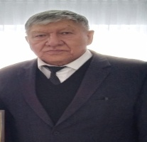
2 | Наурызбаева Рауя Алпыспаевна  (хатшы) | 15.07.1957 | Қоғамдық кеңес хатшысы | 87779900870 | rauya57@list.ru | (Facebook, Instagram) | 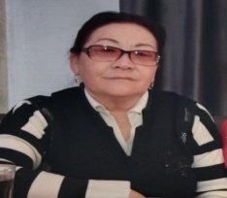
3 | Сарманов Талгат Манафович | 23.07.1963 | Аудандық мәслихат төрағасы | 87777046330 | жоқ | (Facebook, Instagram) | 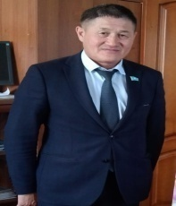
4 | Койгельдин Дәурен Бакытжанович | 23.09.1984 | Аудан әкімінің орынбасары | 87054973737 | жоқ | (Facebook, Instagram) | 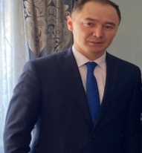
5 | Сулейменов Нурбек Сыдыкович | 28.01.1980 | Жұмыспен қамту,әлеуметтік бағдарламалар және азаматтық хал актілерін тіркеу бөлімінің басшысы | 87777645300 | жоқ | (Facebook, Instagram) | 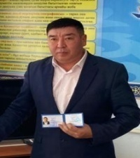
6 | Рахымбаев Азат Қайратұлы | 17.04.1991 | Көкпекті ауданының ішкі саясат бөлімінің басшысы | 87719139400 | @azat.rakhimbayev.9 | (Facebook, Instagram) | 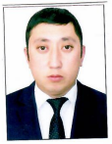
7 | Акшабаева Гульбаран Майлыбаевна | 17.11.1956 | Аудандық аумақтық сайлау комиссиясының төрайымы | 87778513493 | mailybaeva gulbaran@qmail.com | (Facebook, Instagram) | 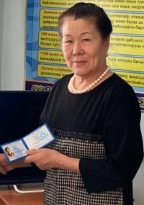
8 | Мухамадиева Гульрайхан Закарьяновна | 10.06.1958 | «Қазақавтожол» ЖШС ШҚ ОФ бастығы ДЭУ-29 | 87776479328 | жоқ | (Facebook, Instagram) | 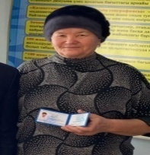
9 | Бекенов Болат Бекенович | 01.03.1960 | «VK ETNA» ЖШС инженер сарапшы | 87052779291 | b_bekenov_vko@mail.ru | (Facebook, Instagram) | 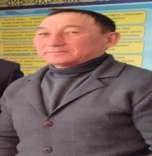
10 | Зейнуллин Слямгазы Жумадилович | 26.03.1949 | зейнеткер | 87057181949 | Эл.почта жоқ | (Facebook, Instagram)
11 | Кушукпаев Жумабек Курмашевич | 19.10.1961 | «Талап»ШҚ басшысы | 87777424250 | talap.1961@mail.ru | жоқ
12 | Сарсембаев Бакытбек Кенесович | 01.01.1960 | «Айдын » ШҚ басшысы | 877764261400 | Эл.почта жоқ | (Instagram) | 